Or Livne - 203972922

Daniel Levi - 203972922

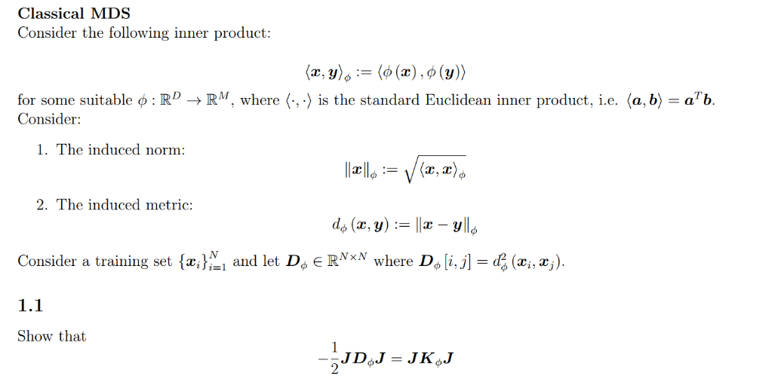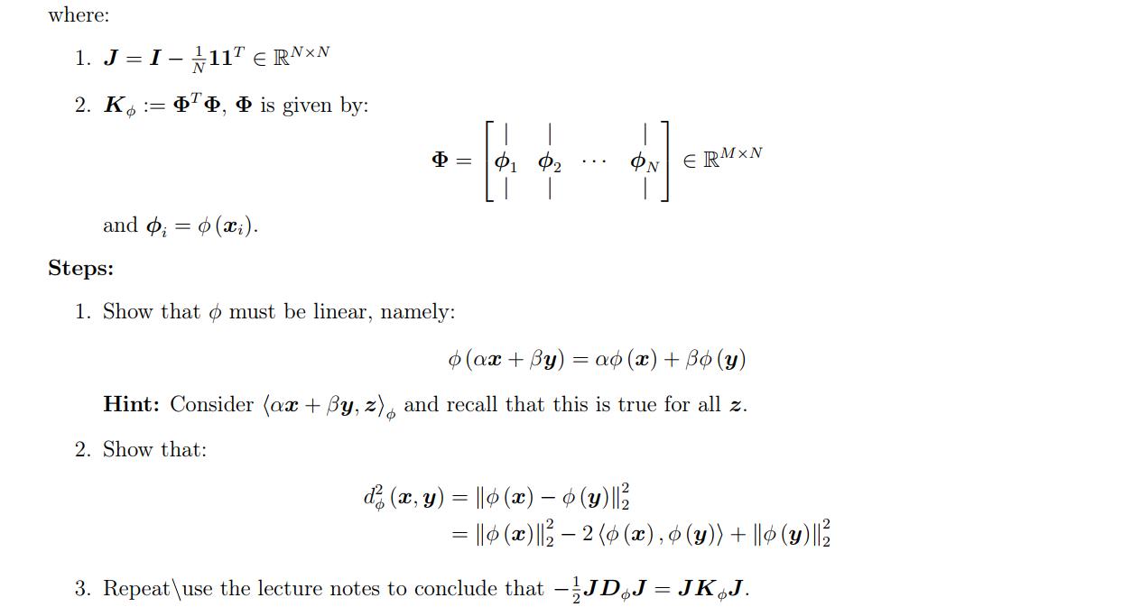

1. **MDS:**
   1. אין



* 1. No

* 1. First let show that
* We will assign:

* Lets examine a general element ij:
* Note that
* Because of that:
* Where 🡪
* From the last point we can derive that:
* Let show now that:
* Lets examine < ,>
* Similarly, to what we have saw in lecture:
* From symmetric matrix W we know that:
* Therefore:
* From equation HW we know that:
* Now we can open the original equation:

* 1. no

* 1. no

1. **תמונה שמכילה טקסט

   התיאור נוצר באופן אוטומטי**

* Let's examine
* *Notice that is vector in and saw in lecture*
* *For ,*

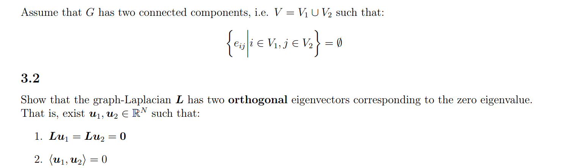

* 1. **4.2 daniel**

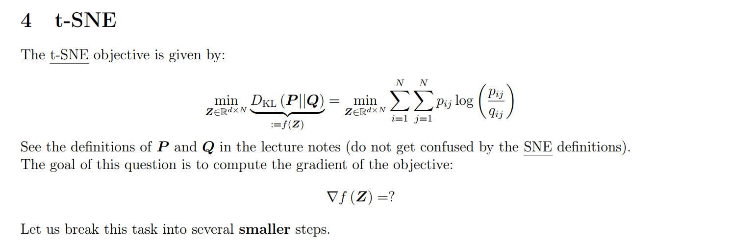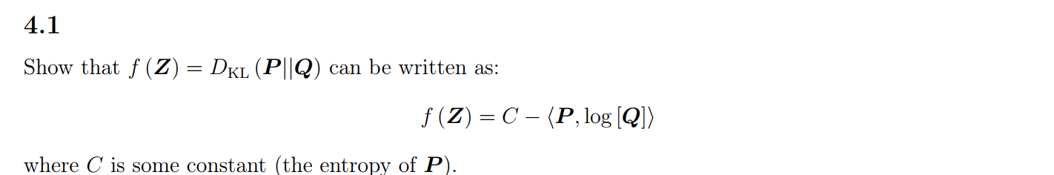





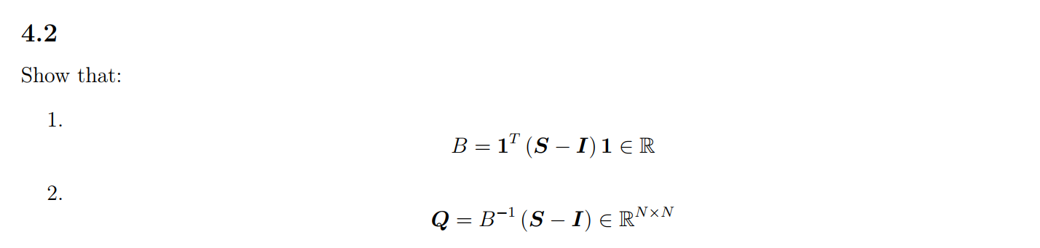

* 1. **no**

* 1. no

* 1. no

* 1. **no**